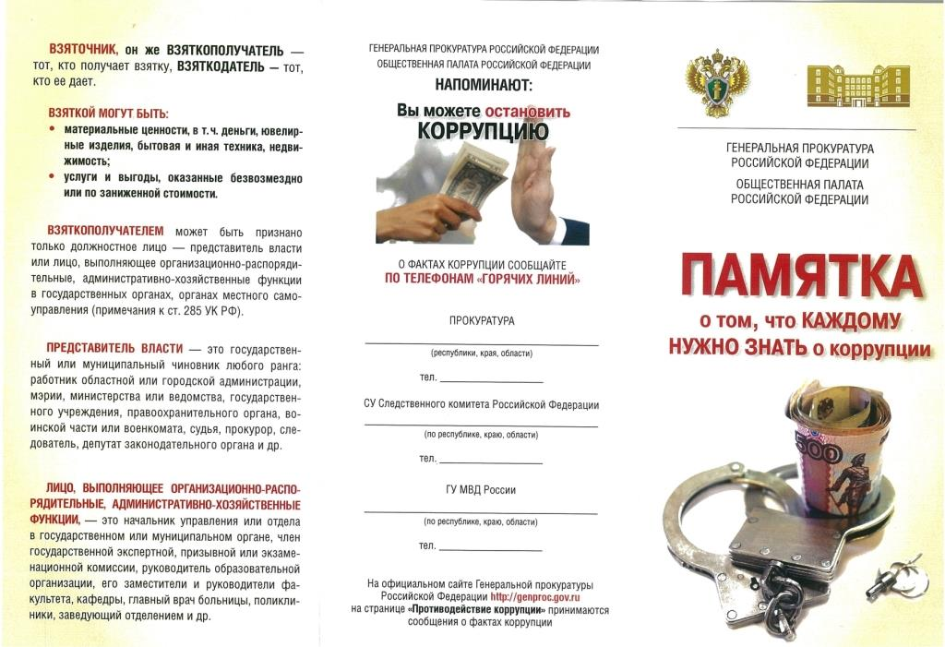

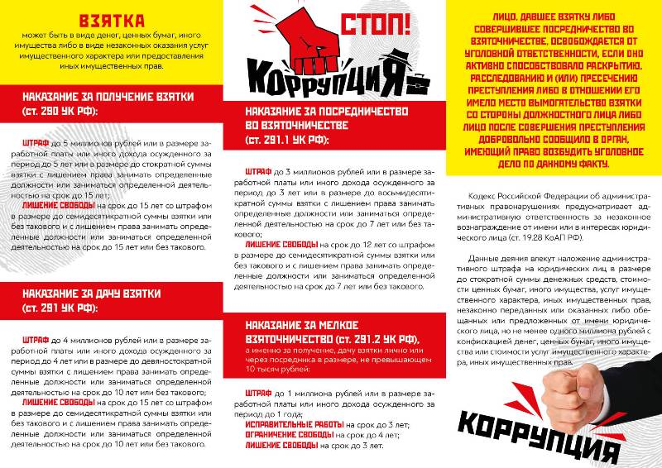
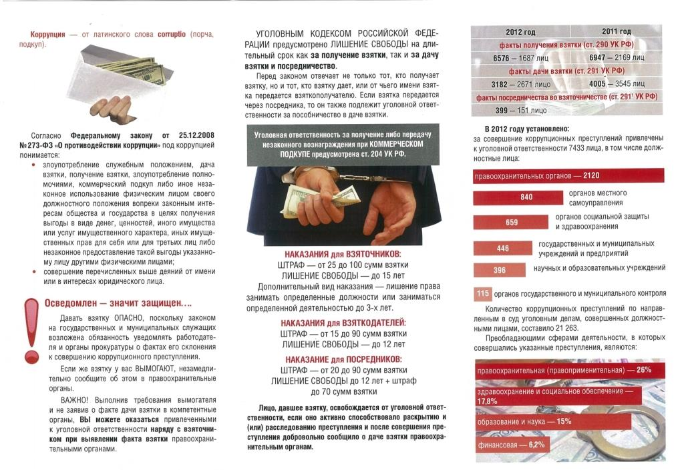

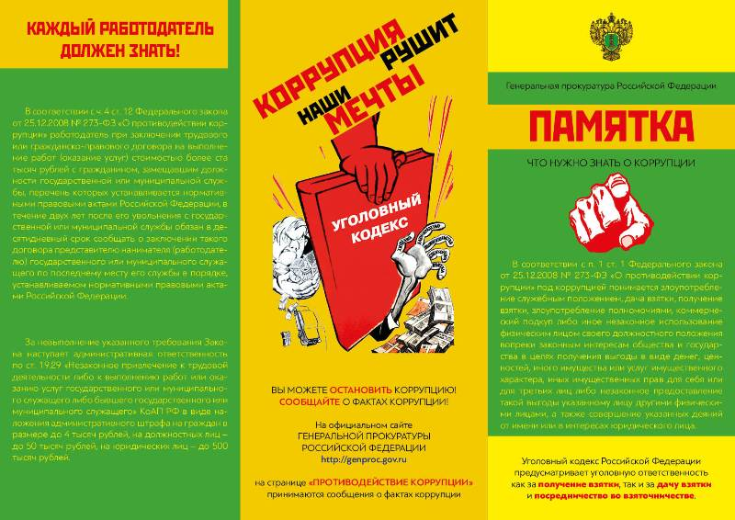
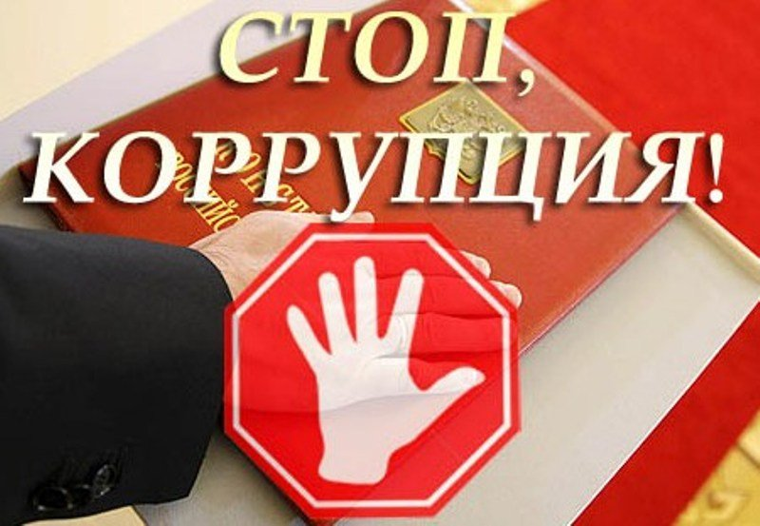

Коррупции – нет!
Дача взятки представителю власти карается штрафом до 500 тысяч рублей или лишением свободы на срок до 8 лет
(статья 291 УК РФ)
Получение взятки карается штрафом от 100 до 500 тысяч рублей или лишением свободы на срок до 7 лет
(части 1,2 статьи 290 УК РФ)
Вымогательство взятки карается лишением свободы на срок от 7 до 12 лет со штрафом в размере до 1 миллиона рублей
(часть 4 статьи 290 УК РФ)
ПРИ СКЛОНЕНИИ ВАС К ДАЧЕ ВЗЯТКИ ИЛИ ПРОЯВЛЕНИИ
ЗЛОУПОТРЕБЛЕНИЙ СЛУЖЕБНЫМИ ПОЛНОМОЧИЯМИ
ПРОСЬБА СООБЩАТЬ ПО ТЕЛЕФОНАМ ДОВЕРИЯ:

Администрация Курской области: 8(4712) 70-11-71,51-22-87
Прокуратура района/города____________: _________
Администрация района/города __________: ________

ВАШ ЗВОНОК НЕ ОСТАНЕТСЯ БЕЗ ВНИМАНИЯ

ПОМНИТЕ!
Взятки берут и вымогают только потому, что их дают.
Если вы против коррупции, начните в первую очередь с себя…
